**Android中FontMetrics的几个属性全面讲解**

投稿：jingxian 字体：[[增加](javascript:turnbig()) [减小](javascript:turnsmall())] 类型：转载 时间：2016-11-07[我要评论](http://www.jb51.net/article/96656.htm#comments)

下面小编就为大家带来一篇Android中FontMetrics的几个属性全面讲解。小编觉得挺不错的，现在就分享给大家，也给大家做个参考。一起跟随小编过来看看吧

今天和大家聊一聊Android中关于FontMetrics的几个属性的理解，在Android中用画笔绘制文字时，文字最终的大小是和绘制文字的字体的类型和字体的大小是相关的。

设置字体类型 Paint.setTypeface(Typeface typeface)

设置字体大小 Paint.setTextSize(float textSize)

Paint.FontMetrics有5个属性,并且这5个属性都是跟字体相关的，下面是官方API文档的解释：

[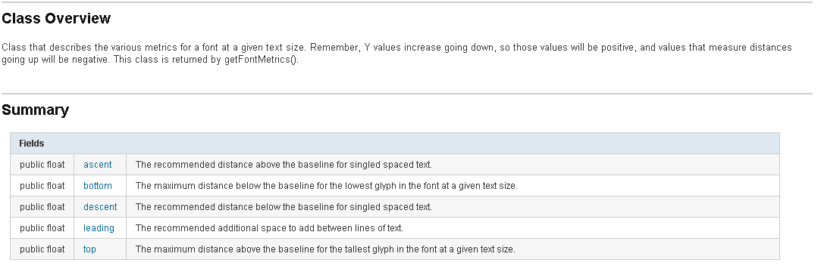](http://files.jb51.net/file_images/article/201611/20150401132508731.png)

**翻译一下他的意思：**

1. 基准点是baseline

2. Ascent是baseline之上至字符最高处的距离

3. Descent是baseline之下至字符最低处的距离

4. Leading文档说的很含糊，其实是上一行字符的descent到下一行的ascent之间的距离

5. Top指的是指的是最高字符到baseline的值，即ascent的最大值

6. 同上，bottom指的是最下字符到baseline的值，即descent的最大值

**网上还有另一种翻译方式：**

top: 字体中字符超出基线之上的最大距离

bottom: 字体中字符超出基线之下的最大距离

ascent: 单个字符超出基线之上的推荐距离

descent: 单个字符超出基线之上的推荐距离

leading: 标准行间距

其实翻译完之后还是很难理解具体是什么意思，所以我找来下面几个图认识一下：

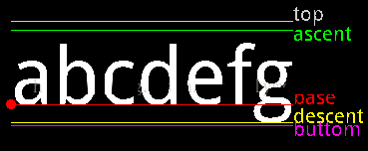

注意，以上获取到的属性值，是相对于baseline的坐标值，而不是距离值。

字体的高度可以通过descent+Math.abs(ascent)计算得到。字符串的宽度可以通过Paint.measureText("xxxx")得到。注意，如果所选字体为等宽字体，则每个字符的宽度相等，如果非等宽字体，则字符宽度并不相同。

字符串的实际可视高度和宽度，即最小包围框则可以通过Paint.getTextBounds()或者TextView.getLineBounds()获得，如下图所示：

[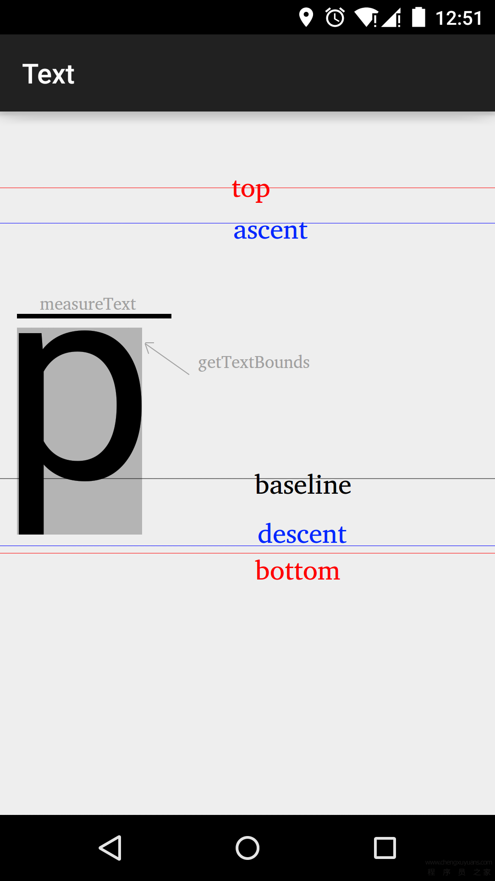](http://files.jb51.net/file_images/article/201611/201611070906144.png)

**Paint.getTextBounds**

这个方法获取字符[字符串]占据的矩形区域,意为字体可见部分的矩形区域

Rect bound = new Rect();

mPaint.getTextBounds(text, 0, text.length(), bound);

bound.right - bound.left //得到的就是字符[字符串]的可见部分矩形区域的宽度

Paint.measureText(text)

返回的是字符[字符串]的宽度,注意与

**bound.right - bound.left相互区分.**

因为通常来说每个字符两边都会留有一部分空白区域,便于阅读.所以measureText的尺寸通常会大于bound.right - bound.left.所以,对于单个字符来说:

measureText = bound.right - bound.left + 字符两边的留白宽度

**下面再来说一说行高的计算方式：**

字符所在行的高度 = ascent + descent + leading，即字符的高度+行间距，可以通过descent+Math.abs(ascent) + leading计算得到。对于TextView中的行高，可以直接通过getLineHeight()方法获取。

其实到这里理不理解都没有关系，在平常的开发中主要会用到获取字符或字符串宽度和高度，我们只需要知道他们的获取方式即可

宽度获取方法：Paint.measureText(text)

高度获取方法：descent+Math.abs(ascent)

以上所说都是个人理解，欢迎大家吐槽纠正！

以上这篇Android中FontMetrics的几个属性全面讲解就是小编分享给大家的全部内容了，希望能给大家一个参考，也希望大家多多支持脚本之家。